福岡市障がいを理由とする差別を解消するための条例検討会議
意見提出シート（第３回会議 平成２８年１０月２６日（水））
友廣 道雄

※意見提出シートについては、全文公表し、事前配布を希望します。

１．差別をなくすための仕組みについて
障がいを理由とする差別的取り扱いをなくすためには、以下の取り組みが必要
だと考えます。

（１）障がいのある人に対する差別とは何であるか。差別をなくすための取り組みが市民共通のルールであることの理解の浸透をはかる。
障がいのある人も市民と同じふつうの生活を営む権利がある。障がいがあるという理由だけで一般市民と異なる取り扱いを受け、ふつうの暮らしができないこと、社会に参加できないことはいけないことであり、差別である。合理的配慮も含め、差別をなくすために、各人ができることはやらなくてはならない。これによって、障がいのある人もない人も共に暮らしやすい社会になるということ。
以上のことを市民、事業者に共通のルールとして理解してもらうために、教育現場、事業者等も含め年間を通し、好事例の紹介、企画参加、体験的学習など効果的な啓発をすることが必要です。
◇低床バスやエレベーターの普及、駅や商業施設などでの知的障がい、自閉症の人が理解しやすい大きな文字やピクトグラムなども
◇相談体制や啓発制度など差別解消の仕組みの存在を知ってもらい、市民、事業者の安心感が得ことも必要です。

（２）実際に差別的取り扱いが生じたときに、相談員が一緒に考え、動き、問題解決に向けて取り組む相談体制の整備

①身近にいつでも相談できる区単位の地域相談員の配置と相談体制の整備。
障がい者110番、知的、身体の障がい者相談員、行政機関、委託相談等
②専門の相談員を一定の圏域ごとに配置。
・連絡先が公開され、差別専門の相談に乗ってもらえる。
・地域相談員をバックアップ、助言、指導。
・差別をしたとされる側との丁寧な事実関係の聴き取りや事業者からの相談にも乗りながら丁寧な調整を図る。
・事例を基に、教育現場や事業者団体等への効果的な啓発を企画、調整、実施する。
・事例を整理し、社会の仕組みや施策に反映するデータや課題を整理する。
③調整委員会の体制整備。
・相談体制で、どうしても調整、問題解決が図れないときには、第三者的
な立場で当事者の間に入って知恵を絞り、問題の解決を図り、助言、あ
っせんの審議、勧告、公表の建議を行う。
・相談員体制作り、委託の意見具申、相談事例や事業報告の確認、精査、効果的な調整、啓発方法の精査、研究等について協議、諮問する。
・好事例の表彰の具申。など
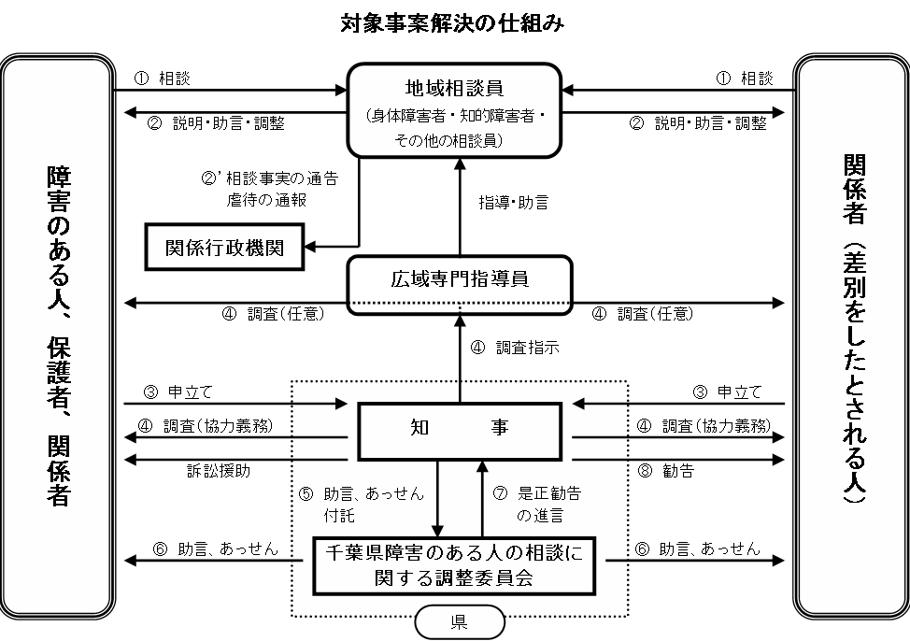
参考；千葉の事例

（相談事例）
＊障がい福祉サービスの利用や受け入れを断られた
＊医療現場での差別的発言に傷ついた
＊保険加入を断られた。
＊視覚障がい者のＡＴＭの利用が難しい。
＊アルバイト募集の応募を断られた。
＊スクールバスの乗車を断られた。
＊バス乗車時の介助をしてくれない。
＊単身でのアパート入居申し込みを断られた。
＊研修会で手話通訳をつけてもらえなかった。
＊テーマパークの遊具の利用を断られた。
＊買い物が難しかった。
＊地域の役回りを障がいがあることを考慮してくれない。など

◇相談員の調査、調整の過程で、双方の誤解や事実誤認も多くあるので、制度理解
も含め丁寧に確認、調整に当たり、誤解に対する納得、啓発的善処や具体的な改
善につなげている。
◇相談体制は、事業者側の話も公平に聞き取り、調整する機能があり、透明性が高く、信頼性のある相談体制により、差別解消法では不明なことにも対応できる。
（３）障がい者差別のない社会や仕組を話し合い、推進する会議の設置
・障がいは、機能障がいだけでなく、社会の慣行や制度も含む環境との関係において多く発生します。一個人や事業者、相談体制では解決の困難で構造的に繰り返される差別の解消は、当事者、地域、事業者、関係団体等の関係者も交え、みんなで建設的な話し合う場が必要です。
・相談や調整委員会から上がってくる事例をもとに、ガイドラインの制定や新たなルール作り、効果的な啓発の在り方等を立案し、具申、発信する。
（具体例）
＊コミュニケーション障がいのある人への情報提供、金融機関での預金の引
き出し支援、不動産の賃貸あっせんの窓口設置、信号機の音声誘導ルール
の検討など

（４）優れた人、事業所を応援する仕組み
・障がいのある人への優れた（やさしい）取組みの公募、表彰、情報提供を行う。
頑張っている人や事業者を応援し理解者を増やし、広める。

（５）具体的な施策の推進につなげる取組みと財政措置
・新潟や仙台の条例のように、特に差別が生じやすい領域での支援のバックア
ップの明示も効果的であると考えます。
・福岡市の責任ある取組みがなされる以上、一定の財政措置も不可欠だと考えま
す。

２．差別の禁止について

（１）何人も差別をしてはならない。という規定の仕方が必要だと考えます。

・市民に、基本的ルールとしての障がいや差別についての基本的合意形成、啓発を図り、差別のない街づくりを推進する意思表明として必要です。
・差別の禁止について、何人もという規定がなされている差別解消法と同趣であり、条例の逐条解釈指針や相談体制、事業者の合理的配慮の適用除外、県民の役割の明確化等により具体的な適用のあり方は担保されます。
・私人間の取り扱いの具体的適用については、条例以外の民法や人権の取り扱い原則に従った取り扱いがなされると考えます。
・事業者には、そもそも過重な負担の適用除外がありできる配慮はすべきです。合理的配慮は、個別性が高く、一律に判断されるものではなく、今後事例をもとに理解の促進も含め作り上げていくものです。条例による事業者側の話も公平に聞き取り、調整する機能が担保されることも必要です。

（２）市民の生活領域ごとに、差別禁止の基本的考え方を例示することが必要だと考えます。
（例）福祉サービス、医療、教育、保育、労働及び雇用、建物の利用、商品及びサービスの提供、不動産取引

前回提出した意見
以下は、前回提出した意見ですが、議論されていない内容も含まれておりますので、再度提出しております。

４の「定義」について
（１） 障がいのある人
身体障がい，知的障がい，精神障がい，発達障がい，難病を原因とする障がいその他の心身の機能の障がいがある者であって，障がい及び社会的障壁により継続的に日常生活又は社会生活に相当な制限を受ける状態にあるもの。
（２） 社会的障壁
障がいのある人が，日常生活又は社会生活を営む上で障壁となるような社会における事物，制度，慣行，観念その他一切のもの。
（３）障がいを理由とする差別
不当な差別的取り扱いをすることにより、障がい者の権利利益を侵害すること、又は合理的配慮を提供しないこと
（４）不当な差別的取扱い
正当な理由なく、障がいを理由として、障がい者を排除し、権利の行使を制限し、条件を付け、不利益的な取扱いをすること。
（５）合理的配慮の提供
障がい者が社会的障壁の除去を求め（障がいのある人が意思の表明を行うことが困難であって、その保護者、保護者以外の家族その他の支援者が求めている場合を含む）、必要としていることが認識できる場合に、障がいがない者と同等に権利を行使することができるようにするため、社会通念上相当と認められる範囲を超えた過重な負担とならない程度で、障がい者の意向を尊重しながら、性別、年齢及び障がいの状態に応じて、必要かつ適切な現状の変更及び調整等を行うこと。
（６）社会生活の領域ごとに差別の規定を行う
行政機関、市民、事業者

